Краткосрочное планирование

Раздел долгосрочного плана: 7.2 В |  |  | Школа: КГУ Красиловская СОШ
Дата: 06.04.20 г. |  |  | ФИО учителя: Гарчук Д.Н
Класс: 7 |  |  | Участвовали: |  | Отсутствовали:
Тема урока | Значение транспорта веществ для жизнедеятельности живых организмов |  | 5 |  | -
Учебные цели для достижения на этом уроке (ссылка на учебную программу) | 7.1.3.1 Объяснить значение транспорта питательных веществ в живых организмах
Цель урока | Научить учащихся давать объяснение значению транспорта питательных веществ в живых организмах
Критерий оценки | Все смогут: объяснять значение транспорта веществ для жизнидеятельности живых организмов  Большинство сможет: приводить аргументы по роли транспорта питательных веществ в живых организмах  Некоторые смогут: анализировать и формулировать оценочные суждения значения транспорта веществ для жизнедеятельности живых организмов
Языковые цели | Описывать значение транспорта веществ в растительном и животном организме используя термины ксилема и флоэма.  Речевые шаблоны:  Транспорт веществ играет в организме важную роль, потому, что……..  При этом ксилема выполняет функцию……  При этом флоэма выполняет функцию……  Если бы не произошло эволюционного разделения фукций тканей и усложнения их структуры, то..
Привитие ценностей | Ценности общенациональной идеи «Мәңгілік Ел»  Общество Всеобщего Труда
Межпредметная связь | -с физикой, где рассматривается осмотическое давление, диффузия, транспорт веществ, корневое давление;  -c химией в контексте транспорта молекул углекислого газа и воды, органических веществ.
Предшествующие знания | Учащиеся знают из курса «Естествознания», что в живых организмах питательные вещества транспортируются разными путями . Из курса 7 класса разделов «Питание», «Молекулярная биология» знают группы органических веществ, содержащихся в продуктах питания, образовании углеводов в процессе фотосинтеза
Ход урока
Запланированные этапы урока | Виды запланированных упражнений на уроке |  |  |  |  | Ресурсы
Мотивационный этап  10 мин  Цель:  Создать внутреннюю мотивацию к изучению данной темы, актуализировать опорные знания | Приветствую учеников. Для создания психологической атмосферы провожу игру «Подари камешек».10 мин  Задание №1:«Мозговой штурм»Учащиеся сравнивают фотографии/рисунки (растений и животных) и показывают сходство транспорта веществ.  1. Что такое транспорт веществ? 2. Как происходит транспорт веществ у животных? 3. Как происходит транспорт веществ у растений?5мин |  |  |  |  | Учебник.  Фотографии и рисунки.
Операционный этап  20мин  Цель:  Научить учащихся давать объяснение значению транспорта питательных веществ в живых организмах | Задание №2 на сопоставление:групповая работа «Снежный ком».  - Назовите вещества, необходимые для клеток животных и растений. Почему их надо транспортировать? 2. Может ли обойтись без транспортной системы населенный пункт, государство, живой организм? Докажите, при каких обстоятельствах это может произойти. Приведите примеры.10мин  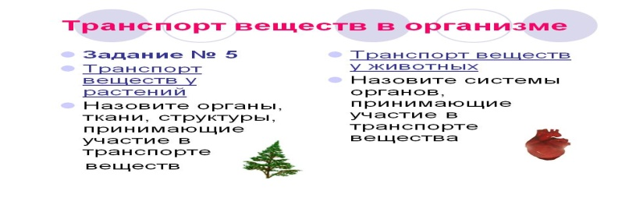  Задание №3  Смоделируйте транспорт веществ у животных в виде схемы или рисунка. Проанализируйте, какие органы, их части и системы задействованы5мин  Задание №4  Смоделируйте транспорт веществ у растений в виде схемы. Проанализируйте, какие органы, их части и системы задействованы 5мин  ФО 1  Ниже предложен рисунок  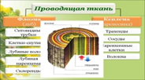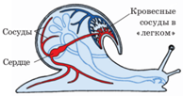  Заполните таблицу, перечислив ткани, которые образует внутреннее строение организма и их функции для обеспечения транспорта веществ.  Структура Название Функция  Учащиеся делают вывод (модельный ответ):  Всем живым организмам для процессов жизнедеятельности необходимы питательные вещества. Они строят клетки организма, являются источником энергии Способы добывания питательных веществ у растений и животных разные: растения – автотрофы, животные – гетеротрофы |  |  |  |  | Презинтация, схема,+  видеоролик.salda.ws/video.php?id=_vkexKfgV8c
Рефлексивный этап  15мин  Цель:  Закрепить полученные навыки объяснения, провести рефлексию познавательной деятельности | Задание №5.  Как изменяются вещества, поступающие в растительные клетки? С помощью каких органов и органоидов они выводятся из организма? 2. Как изменяются вещества, поступающие в клетки животных? С помощью каких органов и систем они выводятся из организма?  ФО 2. На рисунке показано строение сердца разных животных.  Определите отличительные особенности в строение сердца:1. Оцените значение транспорта веществ в организме животных. 2. Оцените значение транспорта веществ в организме растений. 7 мин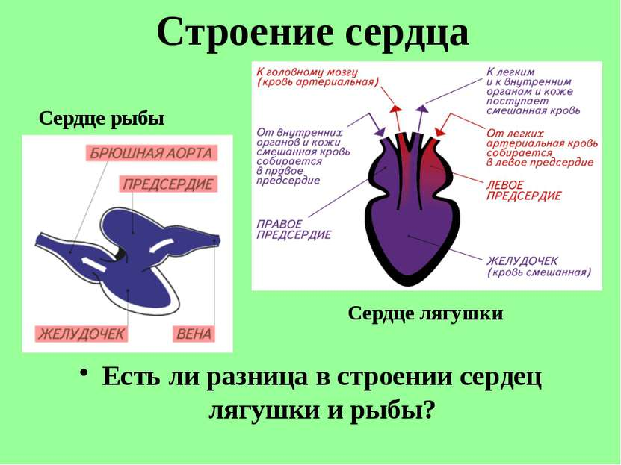  Рефлексия:3мин  Д/з параграф 18 стр 69, |  |  |  |  | Флипчартfizrast.ru/fiziol-kletka/... Слайды.
Дифференциация – каким способом вы хотите больше оказывать поддержку? Какие задания вы даете ученикам более способным по сравнению с другими? |  | Оценивание – как Вы планируете проверять уровень освоения материала учащимися? |  | Охрана здоровья и соблюдение техники безопасности
При выполнении творческого задания на составление модели транспорта веществ у животных и растений одаренные ученики составят более сложную модель(скрытая деференциация) |  | Самооценивание.  Взаимооценивание работы:  Критерии:  1.Рисунок в сравнении с наглядностью  2.Надписи к рисунку |  | Правила ТБ при работе в кабинете  Психологический комфорт
Рефлексия по уроку  Была ли реальной и доступной цель урока или учебные цели?  Все ли учащиесы достигли цели обучения? Если ученики еще не достигли цели, как вы думаете, почему? Правильно проводилась дифференциация на уроке?  Эффективно ли использовали вы время во время этапов урока? Были ли отклонения от плана урока, и почему? |  | В ходе работы на мотивационном этапе у учащихся формируется интерес к изучению темы на примере: «Подари камешек». Активные формы обучения «Мозговой штурм», «Снежный ком», моделирование дают возможность повысить качество обучения, достичь результата, применять различные формы учебной деятельности, что снижает утомляемость нервной системы обучающихся. Уровневые задания дают возможности полностью реализацовать потребности в обучении одаренных учеников. Уважение мнения учеников и благоприятный психологический климат на уроке -возможность сохранения здоровья, успешного обучения и развития.
Общая оценка
Две вещи, лучше всего прошедшие на уроке (касающие преподавания и обучения)?
1:
2:
Что могло бы посодействовать тому, чтобы урок прошел еще лучше? (касающиеся преподавания и обучения)?
1:
2:
Что я выяснил на этом уроке о классе или о достижениях/затруднениях отдельных учеников на что обратить внимание на следующем уроке?

